"Үйлерді, құрылыстарды, ғимараттарды энергия тиімділігі бойынша таңбалау нысанын бекіту туралы" Қазақстан Республикасы Инвестициялар және даму министрінің міндетін атқарушының 2015 жылғы 26 қарашадағы № 1106 бұйрығына өзгеріс енгізу туралы
Қазақстан Республикасы Индустрия және инфрақұрылымдық даму министрінің м.а. 2022 жылғы 24 қарашадағы № 655 бұйрығы. Қазақстан Республикасының Әділет министрлігінде 2022 жылғы 2 желтоқсанда № 30916 болып тіркелді
БҰЙЫРАМЫН:

1. "Үйлерді, құрылыстарды, ғимараттарды энергия тиімділігі бойынша таңбалау нысанын бекіту туралы" Қазақстан Республикасы Инвестициялар және даму министрінің міндетін атқарушының 2015 жылғы 26 қарашадағы № 1106 бұйрығына (Нормативтік құқықтық актілерді мемлекеттік тіркеу тізілімінде № 12541 болып тіркелген) мынадай өзгеріс енгізілсін:

үйлерді, құрылыстарды, ғимараттарды энергия тиімділігі бойынша таңбалау нысаны осы бұйрыққа қосымшаға сәйкес жаңа редакцияда жазылсын.
2. Қазақстан Республикасы Индустрия және инфрақұрылымдық даму министрлігінің Индустриялық даму комитеті:
1) осы бұйрықты Қазақстан Республикасы Әділет министрлігінде мемлекеттік тіркеуді;
2) осы бұйрықты Қазақстан Республикасы Индустрия және инфрақұрылымдық даму министрлігінің интернет-ресурсында орналастыруды қамтамасыз етсін.
3. Осы бұйрықтың орындалуын бақылау жетекшілік ететін Қазақстан Республикасының Индустрия және инфрақұрылымдық даму вице-министріне жүктелсін.
4. Осы бұйрық алғашқы ресми жарияланған күнінен кейін күнтізбелік он күн өткен соң қолданысқа енгізіледі.
Қазақстан Республикасы  Индустрия және инфрақұрылымдық  даму министрінің міндетін атқарушы | Е. Дауылбаев
"КЕЛІСІЛДІ"
Қазақстан Республикасы
Ұлттық экономика министрлігі
Қазақстан Республикасы
Индустрия және
инфрақұрылымдық
даму министрінің
міндетін атқарушының
2022 жылғы 24 қарашадағы
№ 655 бұйрығына
қосымша
Қазақстан Республикасы
Инвестициялар және даму
министрінің міндетін
атқарушының
2015 жылғы 26 қарашадағы
№ 1106 бұйрығымен
бекітілген
Нысан
Үйлерді, құрылыстарды, ғимараттарды энергия тиімділігі бойынша таңбалау нысаны

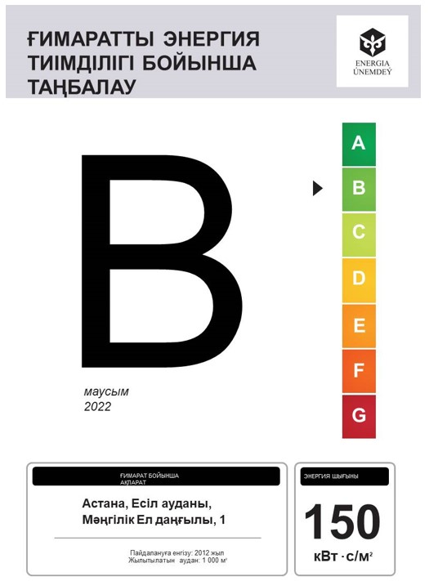

Ескертпе: "Үйлерді, құрылыстарды, ғимараттарды энергия тиімділігі бойынша таңбалау нысаны" нысанын толтыру бойынша түсіндірме

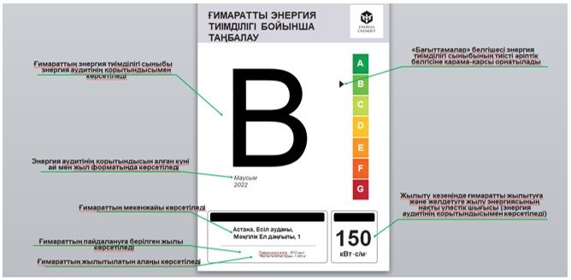

Аббревиатураның толық жазылуы:
кВт∙с/м² – киловатт∙сағат/ 1 (бір) шаршы метрге.
Үйлерді, құрылыстарды, ғимараттарды энергия тиімділігі бойынша таңбалау А4 форматындағы қағаз немесе металл тақтайшаны білдіреді.

© 2012. Қазақстан Республикасы Әділет министрлігінің «Қазақстан Республикасының Заңнама және құқықтық ақпарат институты» ШЖҚ РМК

